《计算机通信与网络》试卷 （A卷）

2015-2016年度第二学期计算机学院2013级本科生

适用于：计算机科学与技术专业 考试形式：闭卷

班级__________ 学号________________ 姓名_____________

题号 | 一 | 二 | 三 | 四 | 五 | 总分 | 核对人
题分 | 20 | 20 | 10 | 30 | 20 | 100
得分

一、单项选择题（选错或未选不得分，每小题2分，共20分）
得分 | 评卷人

1） _______ 2） _______ 3） _______ 4） _______ 5） _______
6） _______ 7） _______ 8） _______ 9） _______ 10）_______
（请将答案集中填写在此处）

1. 利用载波信号频率的不同来实现传输线路复用的方法是_____A_____。
A. FDM B. TDM C. STDM D. CDMA

2. 下列关于数据交换方式的描述，哪一种描述是错误的__ _C ____。
A.相对分组交换而言，电路交换能够提供恒定的带宽
B.报文交换不需要事先建立物理连接
C.电路交换的性能和灵活性强于分组交换
D.分组交换允许多对通信共享同一条通信链路

3. 电子邮件系统中通常使用的协议包括____A_____。
A. SMTP和POP3 B. SMTP和P2P
C. P2P和SNMP D. SNMP和POP3

4．下列应用层协议中可以使用UDP来传送报文的是___C____。
A．HTTP B．FTP C．DNS D．SMTP

5．TCP协议的__D__机制可提供流量控制功能。
A. 慢启动 B. 三次握手 C. 四次握手 D. 通告窗口

6．端口用于标识______B______。
A. 线程 B. 进程 C. 主机 D. 网络

7．关于OSPF协议，下面说法中错误的是_____B_______。D
A. 在所有路由器中都维持一个链路状态数据库
B. 可以用于大型网络
C. 每一个节点都有完整拓扑图的信息
D. 用可靠性更高的TCP来传递报文

8．某部门申请到一个C类IP地址，若要将其划分成12个子网，则每个子网的子网掩码应为_____C_______。
A. 255.255.255.255 B. 255.255.255.224
C. 255. 255.255.240 D. 255.255.255.192

9．交换机中的端口/MAC地址映射表____A______。
A. 是由交换机的生产厂商建立的
B. 是交换机在数据转发过程中通过学习动态建立的。
C. 是由网络管理员建立的。
D. 是由网络用户利用特殊的命令建立的

10．数据链路层的协议数据单元的名称是_____C_____。
A. 数据报 B. 字节 C. 帧 D. 分组

二、填空题（每空2分，共20分）。
得分 | 评卷人

1. 在分组交换网络中，根据时延产生的不同原因可将其分成四种。当网络产生拥塞时，其中的____排队时延___会显著增加。

2. 从IPV4到IPV6的迁移的方法有双协议栈技术和_____设立标志日__隧道技术_____。

3. 电子邮件系统由_____用户代理_______、邮件服务器和邮件传输协议组成。

4. 域名系统DNS主要用来实现域名地址和______IP地址_______之间的转换。

5. 套接字包括IP地址和_______端口号__________两部分。

6. 在选择重传协议SR中，当帧序号采用6位编码时，接收窗口的最大值为________32___________。

7. 网络层的主要功能是______转发______和路由选择。

8. 路由器的交换结构有三种常见的交换结构，即经___内存___交换、经总线交换和经互联网络交换。

9. 多址访问协议可以划分为信道划分协议、随机访问协议和_____轮询协议____。

10. TCP和UDP首部中用于差错检测的方法是____CRC循环冗余校验___检验和__。

三、判断题（每小题2分，共10分，正确的打√，错误的打×）
得分 | 评卷人

1） ___×____ 2） ___√__错 3） ___×___ 4） __√___ 5） __×___
（请将答案集中填写在此处）
1. 在浏览器和服务器之间使用非持续连接的话，一个TCP报文段是可能携带两个不同的HTTP服务请求报文的。
2. 交换机与集线器相比，可过滤通信量、互连不同速率的局域网，并能解决广播风暴问题。
3. 因特网上常用的内部网关协议包括有RIP、OSPF以及BGP等。
4. 由于隐藏终端问题和信号强度衰减问题而导致不易检测到信号碰撞，802.11无线局域网不采用以太网的CSMA/CD技术。
5．采用NAT（网络地址转换）技术，可以彻底解决IP地址短缺的问题。

四、简答题（每题6分，共30分）
得分 | 评卷人
1. 假定有N个分组同时到达一条当前没有分组传输或排队的链路。每个分组长为L，链路传输速率为R。对N个分组而言，其平均排队时延是多少？

N（N-1）L/2R

2. TCP报文段的首部如下图所示，指出其中哪个（或哪些）字段用于完成以下功能：
(1)报文确认；(2)差错检测；(3)流量控制；(4)建立连接。
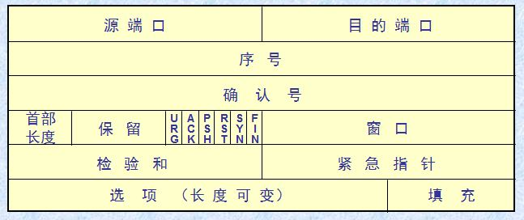
- 序号、确认号、ACK
- 检验和
- 窗口
- SYN

3. 假设主机A通过一条TCP连接向主机B发送两个TCP报文段。第一个报文段的序号为150，第二个报文段的序号为360。
1）第一个报文段中有多少数据？
2）假设第一个报文段丢失而第二个报文段到达主机B，那么在主机B发往主机A的确认报文中，确认号应该是多少？

1、210B
2、150

4. 某单位的一个部门获得了一个子网内的全部IP地址：208.34.36.64~ 208.34.36.95，试问：
1）该批IP地址的网络号是多少？
2）该批IP地址的子网掩码是多少？

1、208.34
2、255.255.255.192，224

5. 考虑下面的网络。对于标明的链路费用，用Dijkstra最短路径算法计算出从x到所有网络节点的最短路径，填写下面的表格。
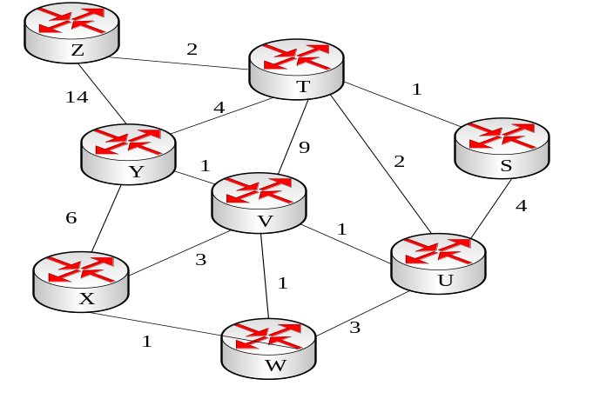
步骤 | N’ | D(s),p(s) | D(t),p(t) | D(u),p(u) | D(v),p(v) | D(w),p(w) | D(y),p(y) | D(z),p(z)
0 | x | ∞ | ∞ | ∞ | 3,x | 1,x | 6,x | ∞
1 | xw | ∞ | ∞ | 4,w | 2,w |  | 6,x | ∞
2 | xwv | ∞ | 11,v | 3,v |  |  | 3,v | ∞
3 | xwvu | 7,u | 5,u |  |  |  | 3,v | ∞
4 | xwvuy | 7,u | 5,u |  |  |  |  | 18,v
5 | xwvuyt | 6,t |  |  |  |  |  | 7,t
6 | xwvuyts |  |  |  |  |  |  | 7,t
7 | xwvuytsz

五. 综合题（每题10分，共20分）
得分 | 评卷人
1. 拥塞窗口大小和传输次数的关系如下图所示(图中CWND表示拥塞窗口大小)，试回答下面问题：
1）指出当运行TCP慢启动时的时间间隔；
2）在第16个传输周期之后，报文段的丢失是因为3个重复确认还是超时事件？
3）在第5个传输周期里，门限值是多少？
4）第100个报文段在哪一个传输周期内发送?
5）假定在第26个发送周期后，通过收到3个冗余ACK检测到有分组丢失，那么此时拥塞的窗口大小和门限值应当是多少？
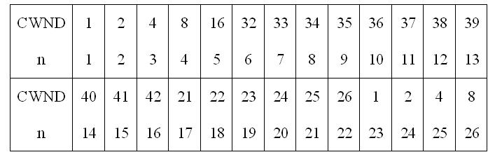

1、1-6RTT，23-26RTT
2、3个重复确认
3、32 MSS
4、n=8
5、门限值4，cwnd=7

2．假设你走进房间，与以太网连接，并下载一个Web页面。从打开PC电源到得到Web网页，发生的所有协议步骤是什么？假设当你给PC加电时，在DNS或浏览器缓存中什么也没有。（提示：步骤包括使用以太网、DHCP、ARP、DNS、TCP和HTTP协议。）明确指出在这些步骤中你如何获得网关路由器的IP和MAC地址。

1、dhcp→udp→ip→以太网帧
2、dns→udp→ip→arp→以太网帧
3、路由选择到本地dns服务器RIP,OSPF,BGP，找到根dns服务器，返回TLD地址，找到TLD服务器，返回权威DNS服务器，返回DNS响应报文，获得IP地址。
4、Http get→生成TCP套接字→tcp syn→ip→网关路由器→路由器转发→google服务器
5、google服务器synack→tcp→ip→转发→PC tcp连接
6、HTTP get→tcp→ip→以太网帧→ip→tcp→Google服务器
7、同理返回HTTP，浏览器显示

